**热点舆情报告**

数据来源：百度贴吧 日期：2021-02-26

* **贴名**：

【吧里有警察吗】当警察究竟什么感觉

* **详细信息**：

|  |  |  |  |
| --- | --- | --- | --- |
| 发帖人 | 发布时间 | 回帖量 | 链接 |
| Charr丶虎哥彡 | 2021-02-26 19:13 | 104 | https://tieba.baidu.com/p/7241676663 |

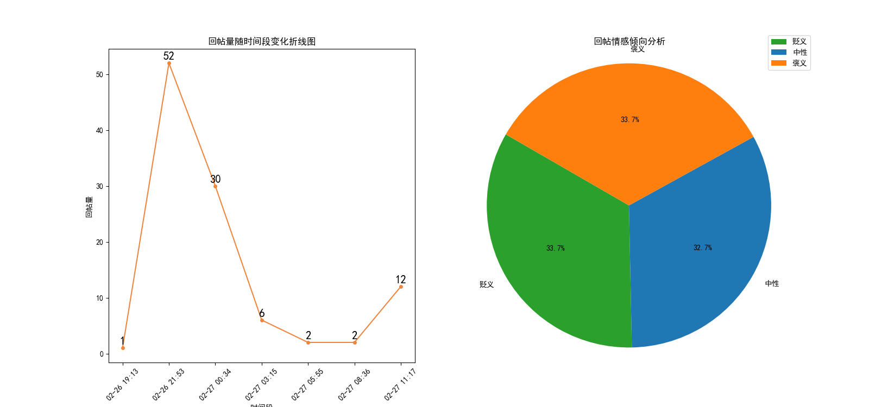

* **回帖词云展示**

